宠物系统

概述
- “宠物”是角色的装备之一，玩家可在角色界面宠物分页进行装备布阵；
- 界面布局
  - 宠物图鉴
  - 技能
  - 抽蛋

界面布局

- 宠物功能将在玩家通过？？？时解锁；
  - 玩家可通过【主城】、【关卡】界面下方的悬浮按钮打开“宠物”界面；

宠物图鉴
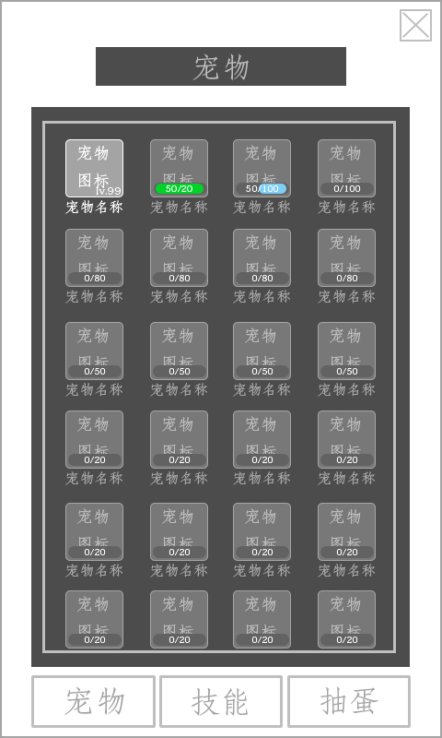
- “宠物图鉴”是点击宠物功能按钮的首界面，界面布局如右图：
- 界面右上角为界面关闭图标按钮，点击即可关闭该界面，返回上级界面；
- 上部为“宠物”界面标题，注明当前所在页面；
- 中央区域为宠物图鉴区域，显示拥有的宠物以及宠物碎片的收集进度；
- 界面底部为分页按钮，点击即可切换分页。
- 宠物图鉴排列规则：
每行四个，从左往右，从上往下排列，可上下滑动查看更多宠物；
已拥有的宠物将排列在前，未拥有的宠物将排列在后；
已拥有宠物排列优先级：稀有度>等级> id（从大到小）
未拥有宠物排列优先级：收集碎片数量>稀有度>id（从大到小）
  - 已拥有的宠物将有高亮显示，并在宠物图标的右下角注明宠物等级；
  - 点击已拥有的宠物图标，可打开宠物升级悬浮窗；
  - 宠物升级：
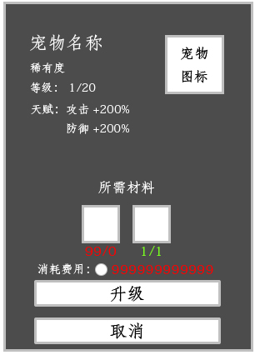
    - 在“角色”界面宠物分页或“宠物”图鉴界面点击拥有的宠物图标可打开宠物升级悬浮窗；
    - 界面布局与装备强化基本相同；
    - 宠物名称下方为该宠物稀有度；
    - 宠物等级显示为：当前等级/等级上限；
    - 天赋显示为当前的宠物加成属性；
  - 升级规则：
宠物升级将消耗一定的材料，材料不足时点击升级按钮将跳出“材料不足”的提示条；
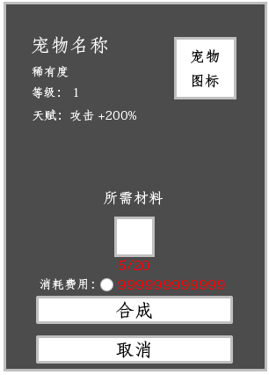
升级成功时上方的当前等级与天赋属性加成会随之增加，增加的属性读取？？？
当升级抵达等级上限时，“升级”按钮将变为“升阶”按钮；
升阶规则与升级规则基本相同，升阶不会提升等级，升阶将会提升等级上限，升阶成功后将再次变为“升级”按钮。
- 未拥有的宠物图标将有变暗显示（添加透明遮罩或降低亮度/透明度），并在图标下方显示当前收集碎片进度，格式为：已拥有碎片/需要碎片，碎片增加时可增加进度条；
  - 当碎片足够时，进度条将变为绿色，即使拥有碎片超出需要碎片数量，也不会在增加进度条；
- 点击未拥有的宠物图标，可打开宠物碎片合成悬浮窗；
  - 碎片合成界面与宠物升级界面基本相同；
  - 等级默认显示为 1
  - 所需材料为该宠物碎片；
  - 合成规则：
合成宠物需要足够的宠物碎片，碎片不足时将弹出“碎片不足”的提示条，碎片足够时将合成宠物，该界面将变为宠物升级界面。
合成所需碎片数量读取：t_pet

技能
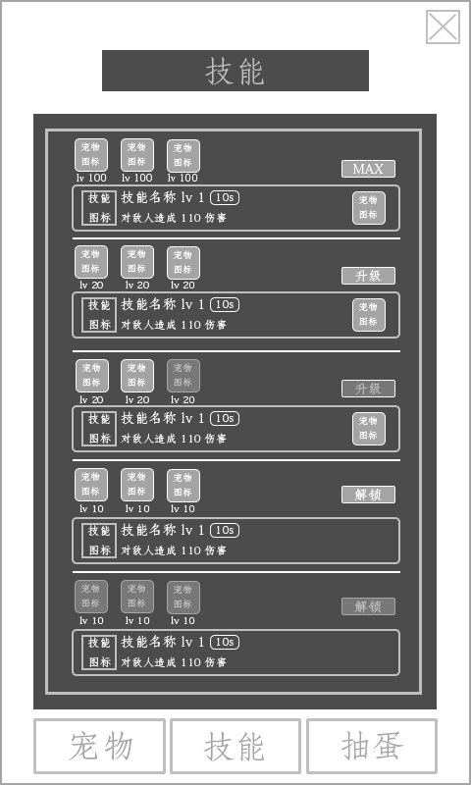
- 宠物技能界面布局，如右图：
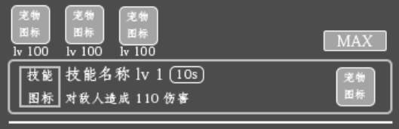
- 技能展示框内，每条技能都由分割线隔离，可上下滑动查看更多技能；
  - 技能条：
  - 上方为解锁/升级技能的前置条件
    - 前置条件：对应的一组宠物收集或抵达要求等级，即可解锁/升级；
    - 以满足要求的宠物图标将有高亮显示；
    - 未满足条件的宠物图标将显示灰暗色；
    - 前置条件读取：？？？
  - 条件右侧为“解锁/升级”按钮；
    - 当满足前置条件时，即可进行解锁/升级；
    - 当不满足前置条件时，将呈现灰色并且无法点击；
    - 当技能满级时，按钮将变为“MAX”并且无法点击；
  - 下方为技能描述：
    - 左侧为技能图标、技能名称+等级、技能施法时间、技能效果描述；
      - 当技能升级后，该技能的前置条件将变为下一等级技能的解锁/升级条件；
    - 右侧为当前装备该技能的宠物图标；

抽蛋
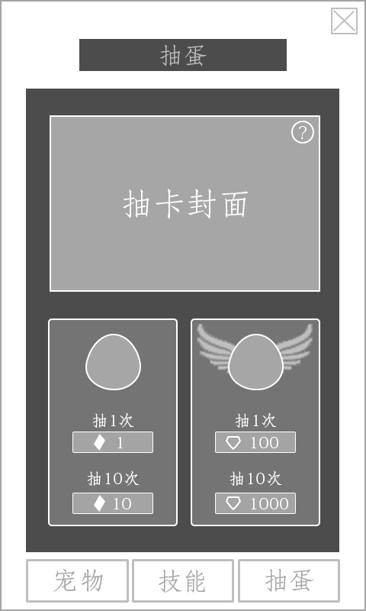
- 抽蛋界面布局如右图：
- 抽蛋区域上方为抽卡封面，点击封面将跳出抽卡掉落的宠物信息与概率；
- 下方为抽卡区域，抽卡分为两档，左侧为抽卡券抽卡，右侧为钻石抽卡，并且分别可以选择抽取“单抽”或“10连抽”；
  - 单抽结果样式见下方左图；
十连结果样式见下方右图；
  - 点击“确认按钮”即可关闭抽卡结果界面；
  - 抽卡结果包含“宠物”与“宠物碎片”等，若抽取的物品为碎片，则在碎片图标右下角显示该碎片数量；
  - 抽卡规则：
根据t_pet_draw中的权重随机抽取；

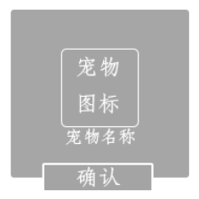
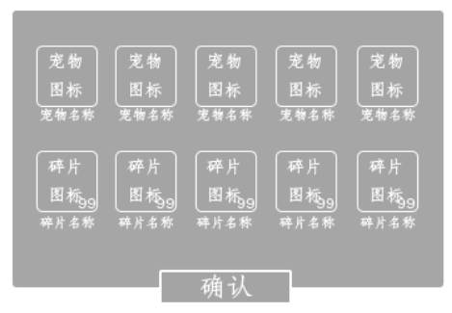

配置项
宠物 t_pet
宠物等级t_pet_level
宠物升阶碎片需求t_pet_enhance
宠物天赋技能t_pet_talent
宠物技能 ？？？
抽卡权重t_pet_draw

